ОБЛАСТНОЕ ГОСУДАРСТВЕННОЕ АВТОНОМНОЕ ПРОФЕССИОНАЛЬНОЕ ОБРАЗОВАТЕЛЬНОЕ УЧРЕЖДЕНИЕ «БЕЛГОРОДСКИЙ МЕХАНИКО - ТЕХНОЛОГИЧЕСКИЙ КОЛЛЕДЖ»

**Проект остановочных комплексов для маломобильных групп населения с учетом СВО**

Выполнили студентки 31С группы

Дорохова Виктория Александровна,

Дорохова Валерия Александровна

Руководитель: Стрекозова Галина Юрьевна

г. Белгород 2024

Оглавление

1. Введение
2. Доступная среда на остановках общественного транспорта для людей с инвалидностью.
3. Проблемы, связанные с перемещением людей с ограниченными возможностями.
4. Конструктивное решение и материалы.
5. Создание модели проекта.

**Введение**

**Актуальность**

В настоящее время развитие городов является важным вопросом во всём мире. Одной из мировых тенденций становится возрастающая роль общественного транспорта и перед городами встаёт вопрос об обновлении остановочных комплексов, в том числе и для маломобильных групп населения.

**Цель проекта** – систематизировать, обобщить современный опыт проектирования остановок общественного транспорта в городской среде, спроектировать модель автобусной остановки, которая будет отвечать параметрам безопасности в связи с СВО.

**Задачи проекта:**

1. Изучение современных тенденций в развитии городской среды: забота об экологии, комфорт всех групп граждан, создание удобной системы навигации, повышение общего комфорта на остановках;
2. Реализация комфортного доступа к общественному транспорту для всех категорий маломобильных граждан.
3. Создание удобной системы навигации на остановке.
4. Использование технологических удобств.

При создании проекта стояли задачи по изучению современных тенденций в развитии городской среды при СВО:

1. Одной из главных тенденций является сохранение жизни. Для реализации предусмотрено укрытие.
2. Также очень важным является вопрос комфортного доступа к общественному транспорту людей с ограниченными возможностями здоровья и маломобильных граждан. Для удобства пользования остановкой слабовидящих людей используется тактильная плитка, помогающая в восприятии пространства, и звуковые сигналы, оповещающие о прибытии автобуса. Остановочный комплекс расположен в уровень с тротуаром, что делает доступ к нему удобней для маломобильных граждан.
3. Одной из задач стало создание удобной системы навигации общественного транспорта. Для реализации данной задачи на модель был добавлен терминал, с помощью которого пассажир может ознакомиться с транспортной системой города. Рядом с остановкой установлен столб с информацией о ближайших автобусах.
4. В целях экономической эффективности на остановке установлен рекламный щит.

**Этапы проекта:**

1. Создание идеи остановочного комплекса для маломобильных групп населения;
2. Разработка генплана остановочного комплекса и чертежей основных компонентов детской площадки;
3. Разработка 3-D модели;

**Доступная среда на остановках общественного транспорта для людей с инвалидностью**

Согласно статье 15 Федерального закона № 181-ФЗ федеральные органы государственной власти, органы государственной власти субъектов РФ, органы местного самоуправления (в сфере установленных полномочий), организации независимо от их организационно-правовых форм обеспечивают инвалидам (включая инвалидов, использующих кресла-коляски и собак-проводников):

1. условия для беспрепятственного доступа к объектам социальной, инженерной и транспортной инфраструктур;
2. условия для беспрепятственного пользования железнодорожным, воздушным, водным транспортом, автомобильным транспортом и городским наземным электрическим транспортом в городском, пригородном, междугородном сообщении, средствами связи и информации;
3. возможность самостоятельного передвижения по территории, на которой расположены объекты социальной, инженерной и транспортной инфраструктур, входа в такие объекты и выхода из них, посадки в транспортное средство и высадки из него, в том числе с использованием кресла-коляски;
4. надлежащее размещение оборудования и носителей информации, необходимых для обеспечения беспрепятственного объектам социальной, инженерной и транспортной инфраструктур и к услугам с учетом ограничений их жизнедеятельности;
5. дублирование необходимой для инвалидов звуковой и зрительной информации, а также надписей, знаков и иной текстовой и графической информации знаками, выполненными рельефно-точечным шрифтом Брайля, допуск сурдопереводчика и тифлосурдопереводчика.

**Проблемы, связанные с перемещением людей с ограниченными возможностями**

Проблемы, связанные с перемещением людей с ограниченными возможностями в общественном транспорте:

* отсутствие поручней;
* большой клиренс автобуса без возможности регулировки высоты;
* узкие двери;
* отсутствие пандусов.

Для решения этих проблем предлагается создать специальные остановки для инвалидов с учётом следующих особенностей:

* наличие специального пандуса для въезда инвалидной коляски;
* наличие дорожек для инвалидных колясок;
* наличие выпуклой разметки по периметру павильона для беспрепятственного движения людей с проблемами со зрением;
* наличие участка из тактильного покрытия для удобной и травмобезопасной посадки пассажиров;
* наличие таблички с информацией о месторасположении и доступных маршрутах, нанесённой шрифтом Брайля;
* наличие звуковых и светодиодных индикаторов для слабовидящих и слабослышащих людей.

**Конструктивное решение и материалы**

1. Виды конструкций, применяемые при проектировании остановок.

Конструктивное решение зависит от климата, вида местных строительных материалов, индустриальной базы строительства и принятого архитектурного образа. Могут применяться как естественные (камень, дерево), так и искусственные (кирпич, блоки, панели) материалы, а также, при соответствующем обосновании, металл, пластик, стекло.

Для несущих конструкций МАФ чаще всего предлагаются различные современные материалы, сборные деревянные и железобетонные элементы поточного заводского производства, металлоконструкции.

Автобусные остановки являютсяважной частью инфраструктуры, обеспечивая безопасность пассажиров и дополняя внешний вид городских улиц и междугородних дорог. Для строительства остановок общественного транспорта используются различные материалы. Автобусные остановки из бетона неизменно ассоциируются с советским временем, когда они были распространены повсеместно. Конструкции, которые отличала массивность и мощность, возможно встретить и сегодня. Но анализ предложений компаний соответствующего профиля деятельности, позволяет сделать вывод, что бетонные остановки в последнее время переживают новую волну востребованности. Современные варианты конструкций отличает разнообразие видов и форм, а благодаря представленным в продаже в обширном ассортименте краскам по бетону.

Для производства остановочных комплексовиспользуется бетон различных видов. Конструкции из архитектурного или арт-бетона производятся на современном оборудовании, компьютерные технологии которого обеспечивают автоматизацию процессов: от дозирования компонентов смеси до регулирования условий отвердения. Составными компонентами арт-бетона являются качественный цемент, мелкофракционные наполнители, добавки и пигменты. Надежность и прочность обеспечивает армирование стальными стержнями и проволокой, возможно использование сетки. Отличает остановки из арт-бетона также привлекательный внешний вид и антивандальные свойства. Архитектурный бетон является материалом, позволяющим создавать конструкции различных, в том числе, и сложных форм, получать рельефную поверхность.

2. Практические рекомендации для проектирования остановки.

– обеспечить необходимый зрительный обзор изнутри павильона в сторону подъезда автобуса.

– учитывать буферную зону от объекта павильона до дополнительных элементов.

– учитывать условия продуваемости остановки. Ветрозащитные стенки в павильонах полузакрытого типа делаются минимальной высоты 2,2 м. В зависимости от замысла композиции предусматривать размещение стенок с трёх сторон.

– композиция проектируемого объёма должна быть лаконичной.

– павильоны оборудуют скамьями и урнами.

– естественной частью интерьера могут стать скамьи со спинками, стенды-витрины с объявлениями и расписанием маршрутов транспорта, архитектурно-декоративные детали, элементы освещения.

3.Тактильная плитка выполнена из полимерного материала на основе резиновой крошки, содержащей от 7 до 28 мас.% полиуретана или олигоэфиракрилата в качестве связующего, от 0,001 до 0,002 мас.% дибутилово дилаурата (дибу-тилдилаурата олова) (стабилизатор 222-09) и от 0,002 до 0,0028 мас.% триэтиленгликоля (ТЭГ) с химической формулой С6Н14О4, при этом в качестве резиновой крошки полимерного.

**Этапы создание модели**

В настоящее время дизайн является не только сферой функционального проектирования, но и способом смыслового конструирования. Хорошая модель проекта должна полностью отражать реальность, иначе ее нельзя использовать для планирования проекта.

Рис.1.Вид модели сверху:

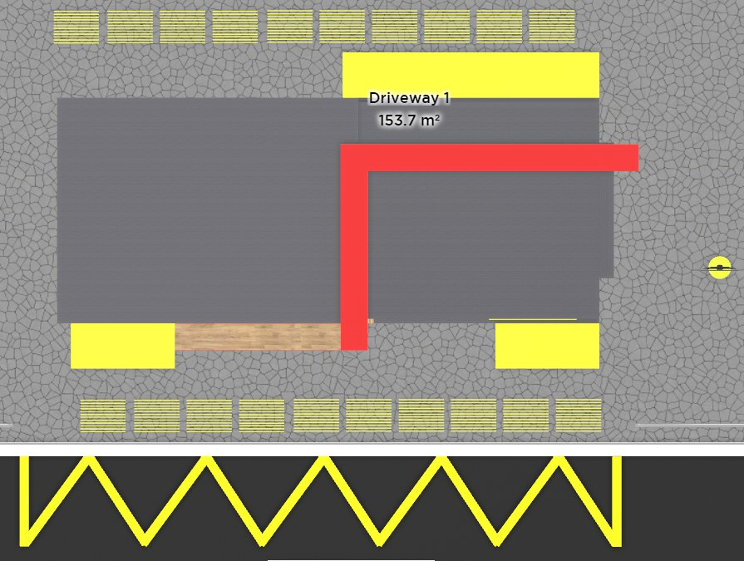

Рис. 2. Вид дизайн-проекта (модели в 3d)

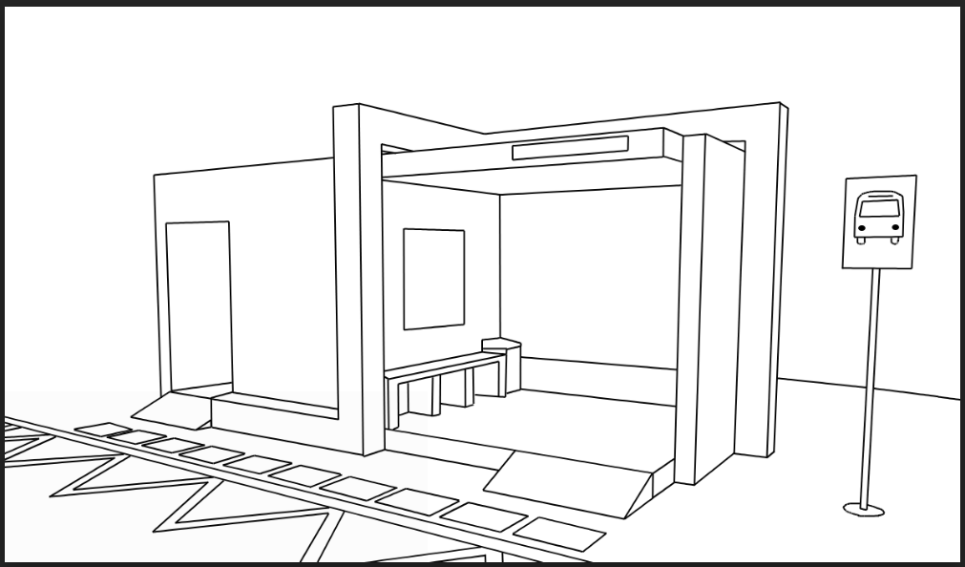Этапы создания модели

